Prot. n. 114/2021 Frosinone, 01/09/2021

Alla Presidenza Nazionale
Unione Italiana dei Ciechi e degli Ipovedenti
Via Borgognona, 38
00187 ROMA

OGGETTO: Fondo di Solidarietà 2021 per le Sezioni Territoriali, richiesta finanziamento.

In riferimento al comunicato n. 57 del 30/06/2021 prot. 9155, e al successivo comunicato n. 63 prot. 10799 del 02/08/2021, della Presidenza Nazionale, la Sezione territoriale di Frosinone dell’Unione Italiana dei Ciechi e degli Ipovedenti – ONLUS - APS, presenta richiesta di finanziamento per i punti 1), 2), 5) e 6) del bando:

A tal fine dichiara di essere in regola con i “criteri ed i requisiti” di accesso al F. di S. così come indicati nei suddetti comunicati.

Punto 1) Risorse umane.

Per il Fondo di Solidarietà 2021, relativamente al punto 1., si avanza richiesta di un finanziamento di
€ 15.000,00, per la copertura parziale dei costi del personale dipendente.

A tal fine si dichiara che:

● la disponibilità finanziaria è inferiore a € 100.000,00, allegato saldo al 01/09/2021 ;
● non ha beneficiato, nell’anno 2020, di finanziamenti pubblici o privati non destinati a specifici
progetti, per un ammontare superiore a € 60.000,00 ;
● il numero di soci effettivi al 31/12/2020 era superiore a 600 ;

Punto 2) Nuovi soci iscritti nell’anno 2021.

Fermo restando quanto già dichiarato per il punto 1), tutta la documentazione inerente i nuovi iscritti dell’anno 2021 saranno trasmessi entro la data del 31 Marzo 2022.

Punto 5) Sostegno all’organizzazione di manifestazioni ed eventi 2021 – 2022. (la relativa documentazione sarà inviata a rendicontazione dell’iniziativa)

Punto 6) Sostegno a iniziative per e con i soci.
(la relativa documentazione sarà inviata a rendicontazione dell’iniziativa)

ALLEGATI ALLA RICHIESTA:

- Certificazione del consulente del lavoro sul costo del personale e attestazione versamento TFR;
- estratto conto al 01/09/2021;
- dichiarazione di insussistenza fondi e titoli;
- dichiarazione del Presidente sull’orario di lavoro del dipendente Sezionale;

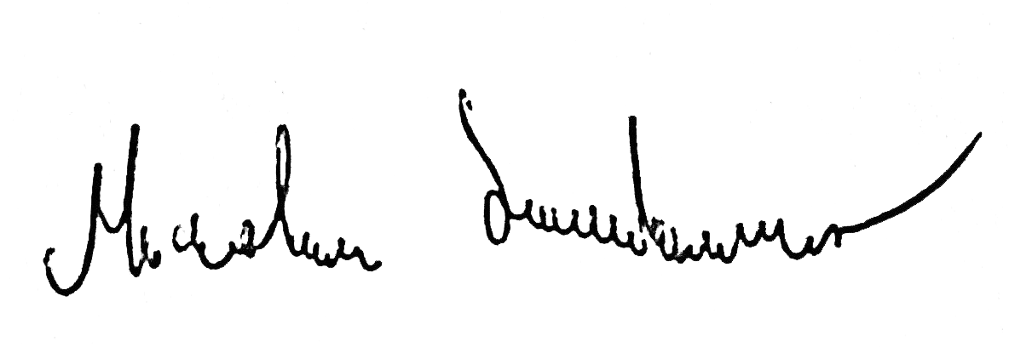
Il Presidente
Nicola Londino

